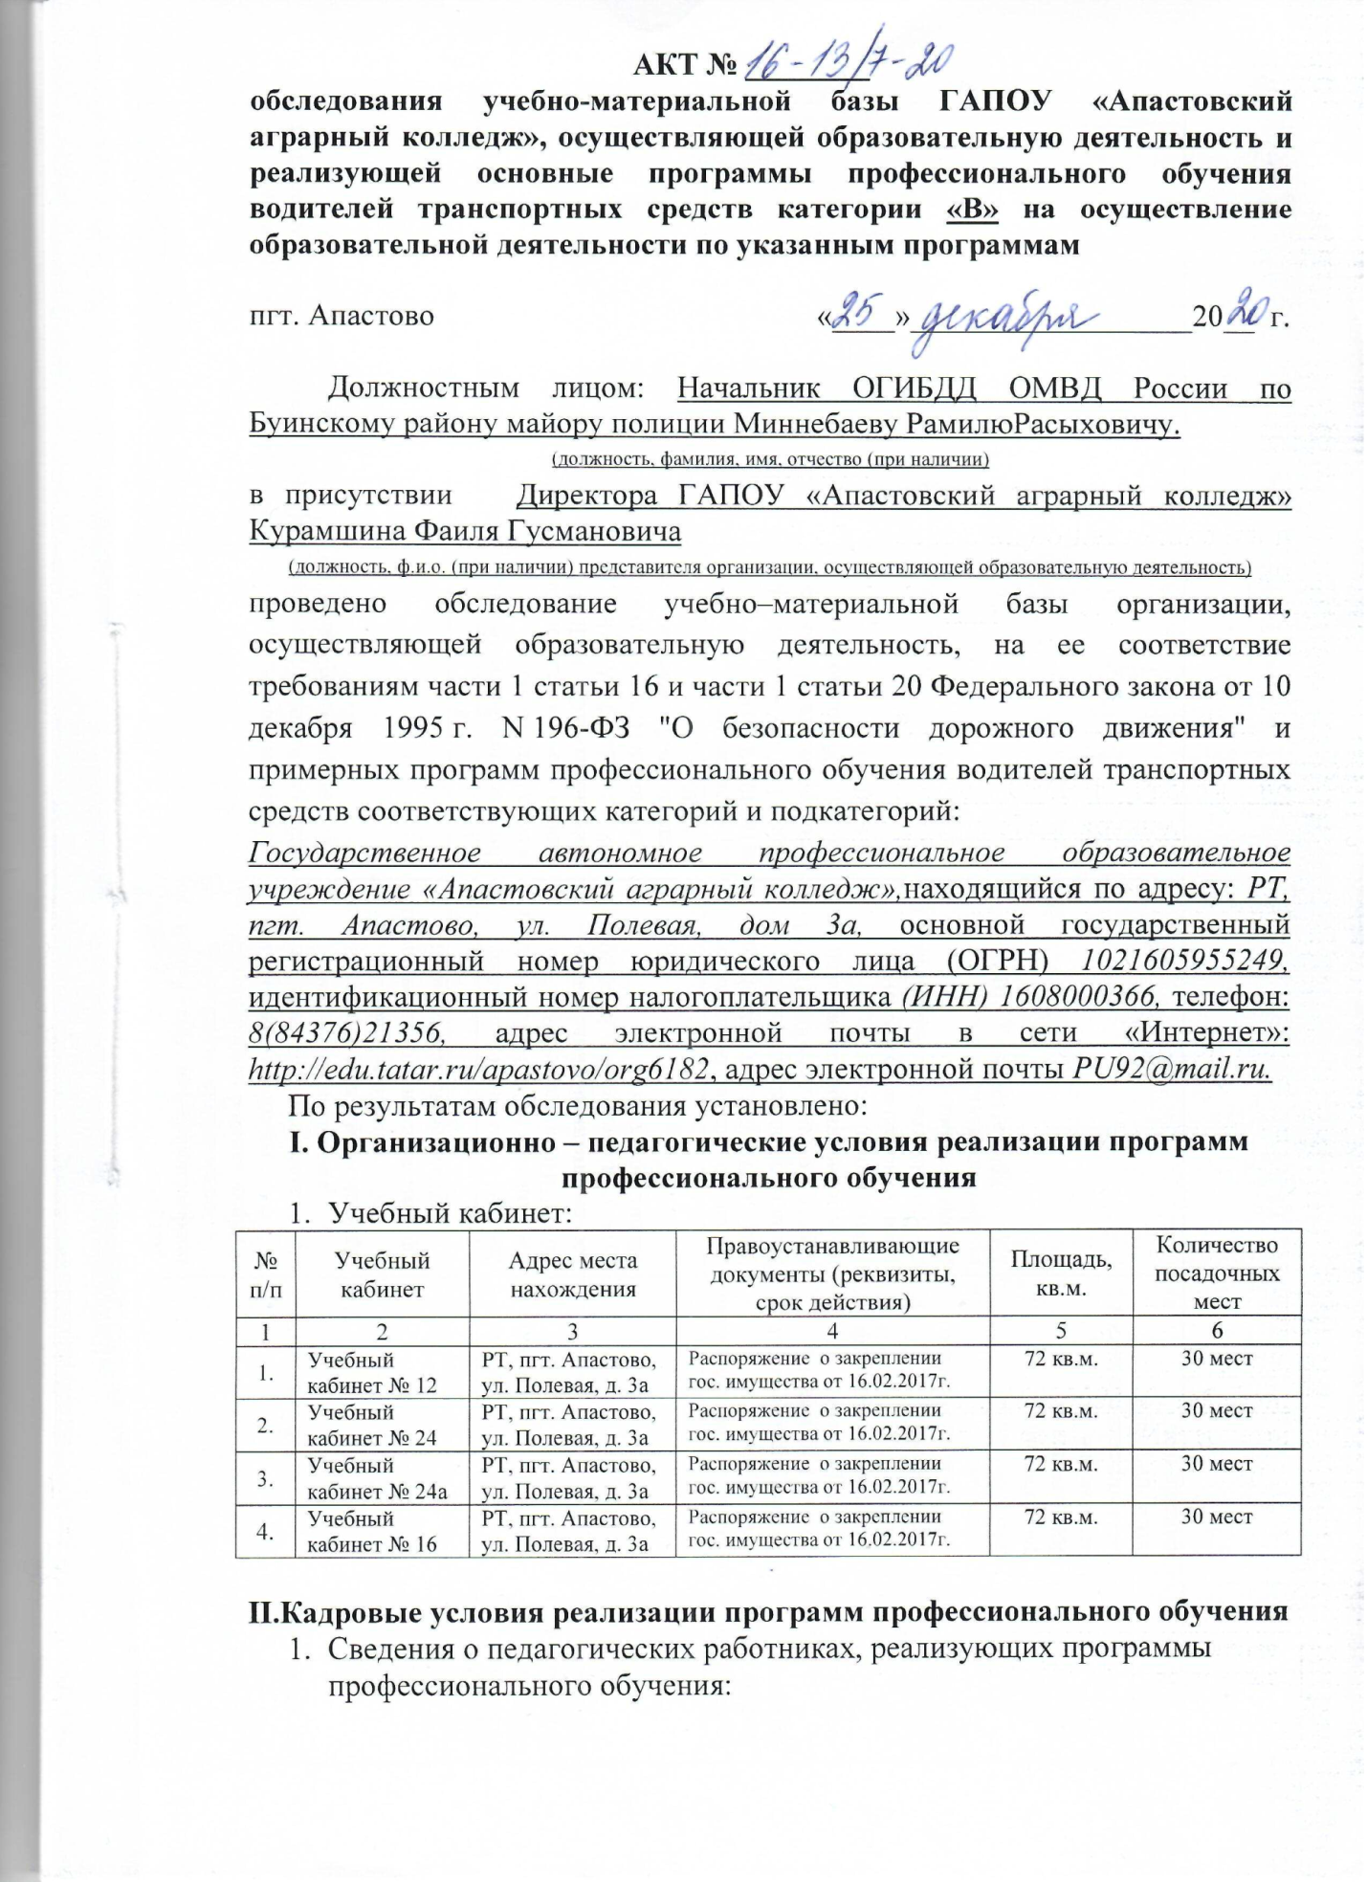

Ф. И. О. | Учебный предмет | Документ о высшем или среднем профессиональном образовании по направлению подготовки "Образование и педагогика" или в области, соответствующей преподаваемому предмету, либо о высшем или среднем профессиональном образовании и дополнительное профессиональное образование по направлению деятельности | Удостоверение о повышении квалификации (не реже чем один раз в три года) | Оформление в соответствии с трудовым законодательством (состоит в штате или иное)
1 | 2 | 3 | 4 | 5
Гафурова Ландыш  Фирдусовна | Психофизиологические основы деятельности водителя | Диплом с отличием о высшем образовании ВСА 0427571 выдан  ФГОУВПО «Казанский государственный университет культуры и искусств» 27.06.2007г.  Педагог-психолог | Диплом о профессиональной переподготовке по направлению «Педагогика и психология» КФУ №ДПП 008242 выдан ФГАОУВО «Казанский (Приволжский) федеральный университет»  20.12.2018г. | Состоит в штате
Сулайманов  Данир  Тагирович | Основы законодательства в сфере ДД.  Основы управления ТС.  Основы управления транспортными средствами категории «В».  Организация и выполнение грузовых перевозок автомобильным транспортом.  Организация и выполнение пассажирских перевозок автомобильным транспортом.  Устройство и техническое обслуживание транспортных средств категории «В» как объектов управления. | Диплом о высшем образовании АВС №0761727 КГСХА 1998г. Диплом о профессиональной переподготовке №180000188683 на ведение профессиональной деятельности в сфере профессионального обучения, профессионального образования и дополнительного профессионального образования, ГАОУ ДПО «ИРО РТ», 2017г. | Удостоверение №162405736319  выдан ГАПОУ «Казанский автотранспортный техникум им. А.П. Обыденнова»  15.11.2019г. | Состоит в штате
Шагиахметова  Эльмира  Равильевна | Первая помощь при дорожно – транспортном происшествии. | Диплом ЗТ-I №736101 от 01.07.1986 г.,  Торезское медицинское училище им. П.П. Губиной | Удостоверение №162407852076  от 03.10.2019 г.,  ГАПОУ Буинское медицинское училище | По договору
- Сведения о мастерах производственного обучения:
№ п/п | Ф. И. О. | Реквизиты документов, подтверждающих квалификацию | Серия, номер водительского удостоверения, дата выдачи, разрешенные категории, подкатегории ТС, ограничения, стаж | Реквизиты документа на право обучения вождению ТС соответствующих категорий, подкатегорий (серия, номер, дата выдачи, кем выдан) | Сведения о лишении права управления транспортными средствами | Основания трудовой деятельности
1 | Тимергалиев Ленар Ильгизович | Диплом бакалавра 105024 2493242 от 01.12.2016г. ФГБОУ ВО «Российский государственный аграрный заочный университет» г. Балашиха, специальность 35.03.06 «Агроинженерия» | 16 08  738359  от 13.03.2013г.  В,В1,С,С1, М – 11 лет | Диплом о профессиональной переподготовке №162410155972 выдан ГАПОУ «Казанский автотранспортный техникум им. А.П. Обыденнова»  09.10.2020г. | Не лишен | Состоит в штате
2 | Мутыгуллин  Фаргат  Фаритович | Диплом магистра 101605 0034395 от 15.11.2017г. ФГБОУ ВО «Казанский государственный аграрный университет» г. Казань, специальность 35.04.03 «Агрохимия и агропочвоведение» | 16 26  713758  от 09.04.2016г. В,В1,С,С1 – 14 лет | Диплом о профессиональной переподготовке №162410155971 выдан ГАПОУ «Казанский автотранспортный техникум им. А.П. Обыденнова»  09.10.2020г. | Не лишен | Состоит в штате

III. Информационно – методические условия реализации программ профессионального обучения
Учебный планИмеется.
Календарный учебный графикИмеется.
Рабочие программы учебных предметовИмеется.
Методические материалы и разработки:
- соответствующая рабочая программа профессиональной подготовки (переподготовки) водителей транспортных средств, утвержденная в установленном порядке имеется;
- образовательная программа подготовки (переподготовки) водителей, согласованная с Госавтоинспекцией и утвержденная директором автошколы имеется;
- методические рекомендации по автошколе, утвержденные директором автошколы имеется;
- материалы для проведения промежуточной и итоговой аттестации обучающихся, утвержденные директором автошколы имеется;
Расписание занятий имеется;
IV.Материально – технические условия реализации программ профессионального обучения.
- Закрытая площадка:
Адрес местонахождения:
- Республика Татарстан, Апастовский район, пгт. Апастово, ул. Полевая, 3а, кадастровый номер 16:08:020124:19, площадь 82560,0 кв.м.
Правоустанавливающие документы: Выписка из ЕГРН №16-0-1-259/4002/2020-1256 от 23.06.2020г.
- Республика Татарстан, Апастовский муниципальный район, пгт. Апастово, ул. Полевая, д. 3а,
Категории (подкатегории) транспортных средств, на право управления которыми осуществляется практическое обучение: категория «В».
Габаритные размеры, площадь: (53м Х 60м) 3180 м²
Ограждение: закрытая площадка имеет установленное по периметру ограждение , препятствующее движению по их территории транспортных средств и пешеходов, за исключением учебных транспортных средств, используемых в процессе обучения.
Покрытие: ровное, асфальтовое покрытие 3180 м², поперечный уклон, обеспечивающий водоотвод - Имеется.
Эстакада: наличие наклонного участка с продольным уклоном 10-14% - Имеется.
Освещенность: Имеется, Лампа накаливания, 4 шт.
Технические средства организации дорожного движения:Размеры и обустройство техническими средствами организации дорожного движения обеспечивают выполнение каждого из учебных (контрольных) заданий, предусмотренных с программой обучения – Соответствует.
Разметочное оборудование:Для разметки границ выполнения соответствующих заданий применяются конусы разметочные (ограничительные), стойки разметочные, вехи стержневые. В автошколе имеется съемное оборудование, позволяющее разметить границы для поочередного выполнения соответствующих заданий: конуса разметочные (ограничительные), стойки разметочные, вехи стержневые, столбики оградительные съемные, лента оградительная, разметка временная.
Коэффициент сцепления колес транспортного средства с покрытием не ниже 0,4Соответствует.
Поперечный уклон, обеспечивающий водоотвод – Соответствует.
Продольный уклон не более 10% - Соответствует.
Технические средства, позволяющие осуществлять контроль, оценку хранение результатов выполнения учебных (контрольных) заданий в автоматизированном режиме:Не имеется.
- Обустройство учебных кабинетов:
Адрес местонахождения:РТ, пгт. Апастово, ул. Полевая, д. 3а
Учебное оборудование:оборудование, технические средства обучения, учебно – наглядные пособия, информационные материалы в соответствии с приложением к настоящему Акту в наличии.
Количество оборудованных учебных кабинетов 4
№ п/п | Учебный кабинет | По какому адресу осуществления образовательной деятельности находится оборудованный учебный кабинет | Площадь, кв.м. | Количество посадочных мест
1 | 2 | 3 | 5 | 6
1. | Учебный кабинет № 12 | РТ, пгт. Апастово, ул. Полевая, д. 3а | 72 кв.м. | 30 мест
2. | Учебный кабинет № 24 | РТ, пгт. Апастово, ул. Полевая, д. 3а | 72 кв.м. | 30 мест
3. | Учебный кабинет № 24а | РТ, пгт. Апастово, ул. Полевая, д. 3а | 72 кв.м. | 30 мест
4. | Учебный кабинет № 16 | РТ, пгт. Апастово, ул. Полевая, д. 3а | 72 кв.м. | 30 мест

Учебные материалы по предмету «Первая помощь при дорожно-транспортных происшествиях»: наличие учебного оборудования (оборудование, технические средства обучения, учебно-наглядные пособия, информационные материалы) в соответствии с приложением(ями) к настоящему Акту в наличии.

- Учебные транспортные средства:
Сведения | 1 | 2 | 3
Марка, модель | ВАЗ-211540 | ВАЗ-21074 | МЗСА 817712
Тип транспортного средства | легковой | легковой | прицеп
Категория транспортного средства | В | В | ВЕ
Год выпуска | 2010 | 2007 | 2016
Государственный регистрационный знак | Н433ВВ116RUS | Р946КХ116RUS | АХ4119 16RUS
Регистрационные документы (свидетельство о регистрации) | 16 ТО №486505 | 16 24№537591 | 16 37  №915439
Собственность или иное законное основание владения транспортным средством | собственность | собственность | аренда
Техническое состояние в соответствии с п. 3 Основных положений | исправн. | исправн. | исправн.
Наличие тягово-сцепного (опорно-сцепного) устройства | имеется | не имеется | -
Тип трансмиссии (автоматическая или механическая) | механическая | механическая | -
Дополнительные педали в соответствии с п. 5 Основных положений | имеют | имеют | -
Зеркала заднего вида для обучающего вождению в соответствии с п. 5 Основных положений | соответствуют | соответствуют | -
Опознавательный знак «Учебное транспортное средство» в соответствии с п. 8 Основных положений | соответствуют | соответствуют | соответствуют
Наличие информации о внесении изменений в конструкцию ТС в регистрационном документе | имеется | имеется | -
Страховой полис ОСАГО (номер, дата выдачи, срок действия, страховая организация) | ККК№3007622121 от 26.12.19г. до 25.12.20г. РОСГОССТРАХ | ККК№3007612101 от 26.12.19г. до 25.12.20г. РОСГОССТРАХ | -
Технический осмотр (дата прохождения, срок действия) | 02.12.20г. до 03.06.21г. | 02.12.20г. до 03.06.21г. | -
Соответствует (не соответствует) установленным требованиям | соответствует | соответствует | соответствует
Оснащение тахографами (для ТС категории «D», подкатегории «D1») | не оснащен | не оснащен | не оснащен

Количество учебных транспортных средств, соответствующих установленным требованиям: автотранспорт в количестве 2 шт. категории В.
МототранспортНе имеется, прицепИмеется.
- Технические средства обучения:
Аппаратно-программный комплекс тестирования и развития психофизиологических качеств водителя (при наличии)Не имеется.
Тренажер (при наличии) Имеется.
Наличие результатов самообследования организации, осуществляющей образовательную деятельность, на официальном сайте Имеется.
V. Выводы по результатам обследования
1.Имеющееся количество оборудованных учебных кабинетов соответствует 4 количеству общего числа групп.
2.Имеющееся количество учебных транспортных средств соответствует 30 количеству обучающихся в год.
3.Учебно–материальная база ГАПОУ «Апастовский аграрный колледж» соответствует требованиям Федерального закона от 10 декабря 1995 г. № 196-ФЗ «О безопасности дорожного движения» и Примерных программ:
Обследование учебно-материальной базы ГАПОУ «Апастовский аграрный колледж» осуществляющей образовательную деятельность по программе подготовки водителей транспортных средств категории «В» соответствует установленным требованиям.
Приложение к Акту:
- Перечень учебных материалов –5 листов;
- Копия заключения № 16-943-17 от 30.11.2017г. – 1 лист;
- Копия лицензии на осуществление образовательной деятельности выданный Министерством образования и науки РТ № 5970 от 06.02.2015 г. (бессрочно) – 1 лист;
- Копия распоряжение о закреплении государственного имущества на праве оперативного управления МЗиИО РТ №305-р от 16.02.2017г. – 2 листа;
- Копия выписки из ЕГРН на нежилое здание №16-0-1-259-4002/2017-109 от 16.02.2017г. – 2 листа;
- Копия выписки из ЕГРН на земельный участок №16-0-1-259-4002/2020-1265 от 23.06.2020г. – 2 листа;
- Копии протокола измерений параметров закрытой площадки для обучения вождению автомобилей, заключение от 12.08.2015 г. и свидетельство о поверке – 10 листов;
- Копия приказа об утверждении недельного графика – 1 лист;
- Копия распорядка работы автодрома – 1 лист;
- Копия штатного расписания – 1 лист;
- Список педагогических работников –2 листа;
- Копии документов педагогических работников реализующих программы профессионального обучения – 11 листов;
- Список мастеров производственного обучения – 1 лист;
- Копии документов мастеров производственного обучения на право обучения вождению транспортными средствами – 6 листов;

